Descrivi la tua citta e il tup quartiere
come si chiama?
Dove e/si trova?
Cosa c e?
Come e?(aggetivi)
c e l’universita?
Ci sonmo le montagne?

La mia città si chiama Karachi.
È la città più grande del Pakistan.
Il mio quartiere è moderno e ha molti negozi e ristoranti.
Ci sono molte università vicino al mio quartiere, ma non ci sono montagne.

Descrivete una citta che conoscete.
Scrivete 50 parole circa

La città di Parigi ha la grande Torre Eiffel

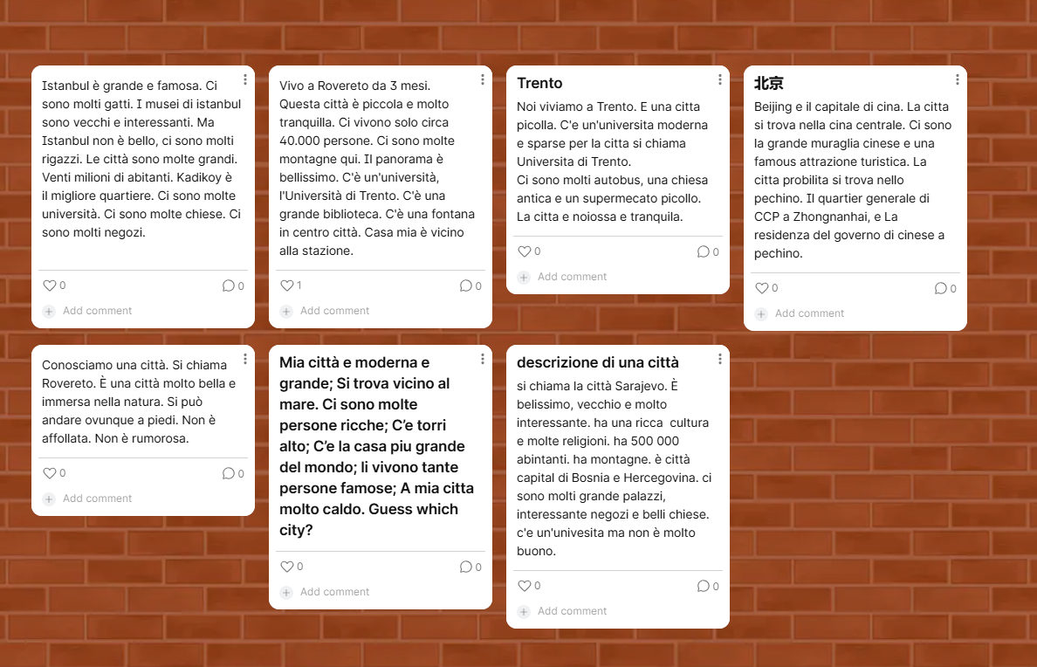
msda

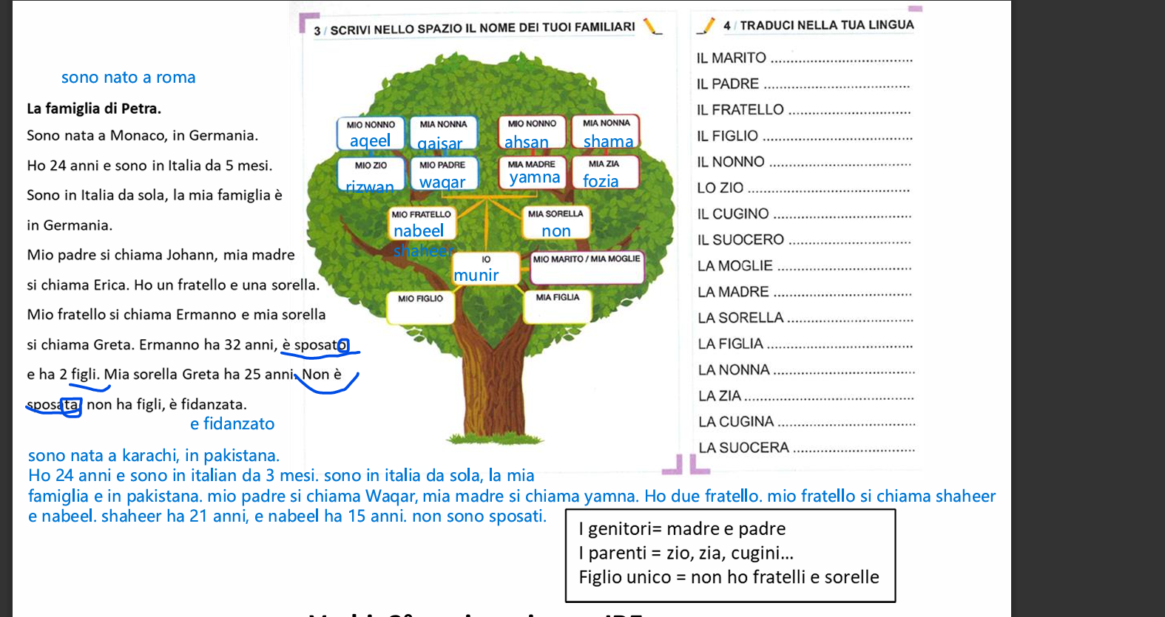
asd

la casalinga

chiamarsi
(io) mi chiamo
ti chiami
(mio padre/ mia madre) si chiama
ci achiamiamo
vi chiamate
si chiamano

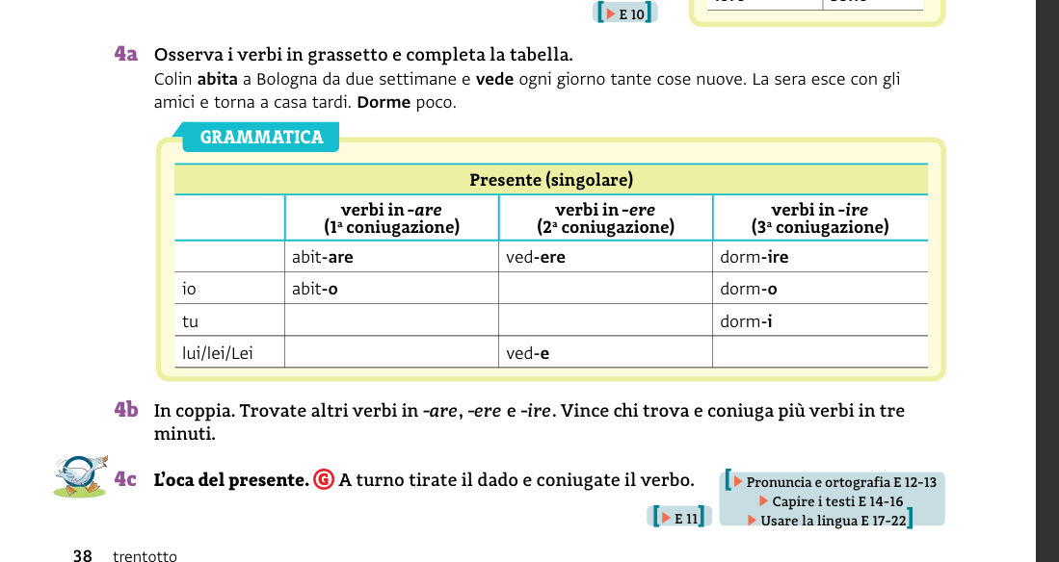
sad

Colin abita a Bologna da due settimane e vede ogni giorno tante cose nuove. La sera esce con gli amici e torna a casa tardi. Dorme poco

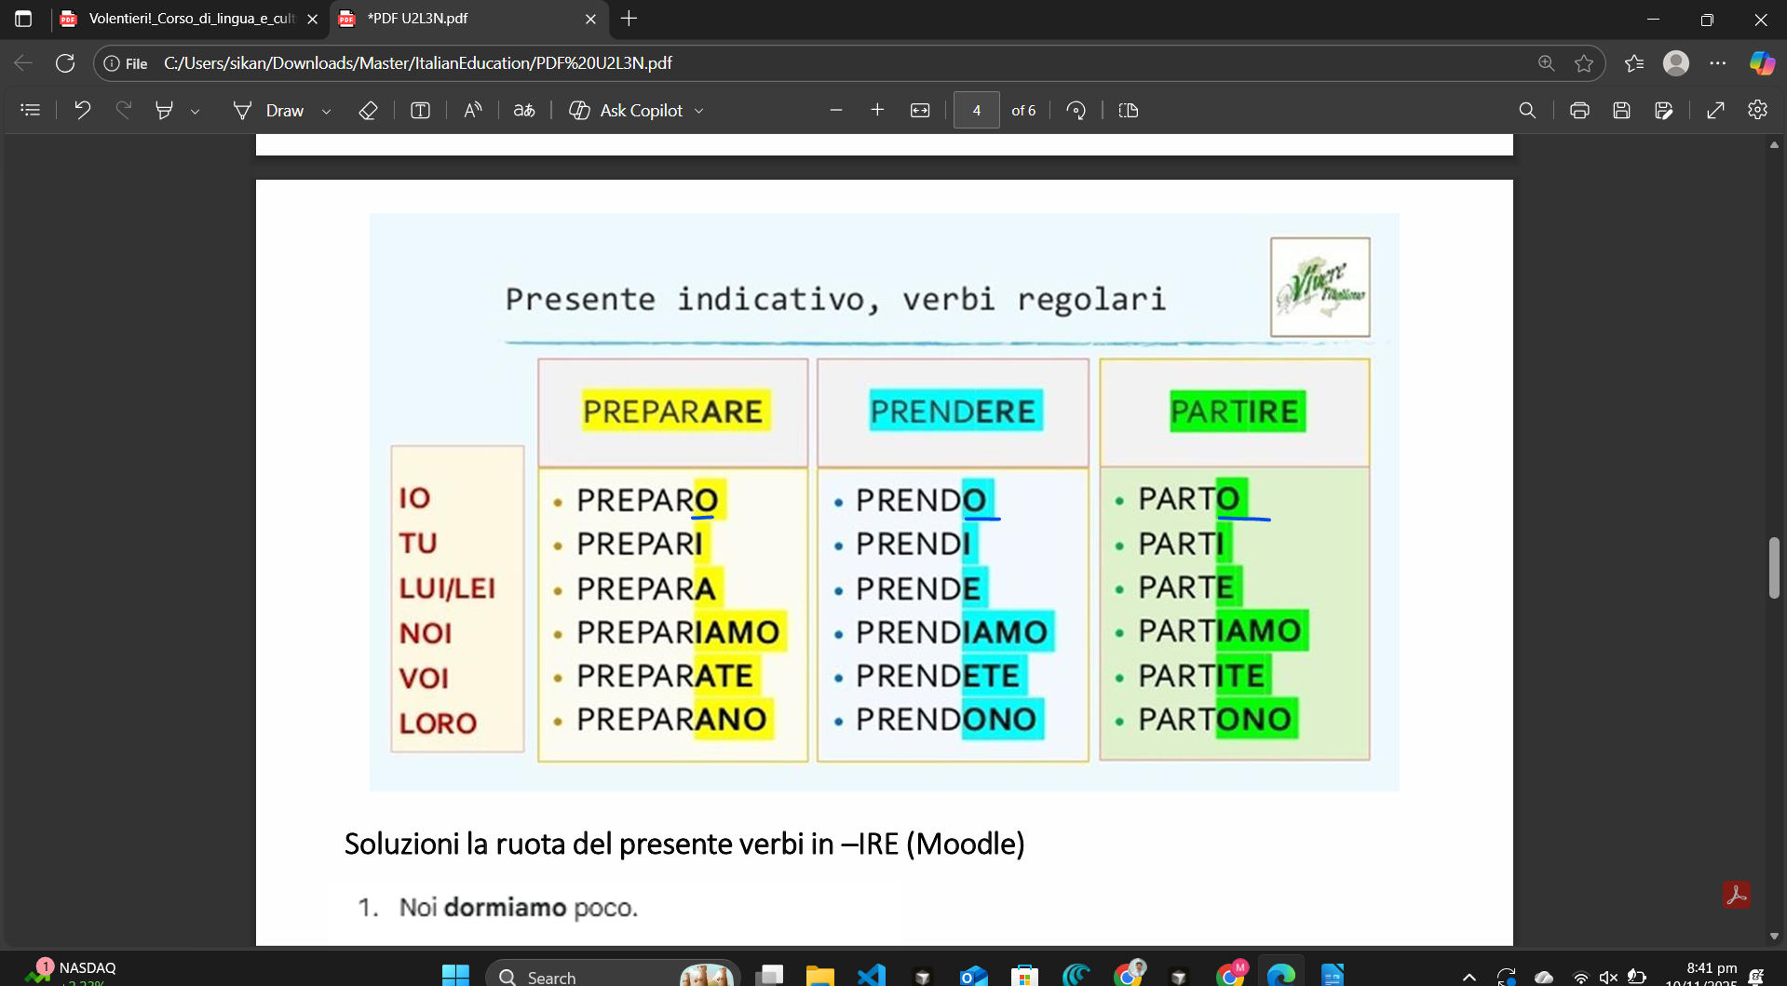
sada

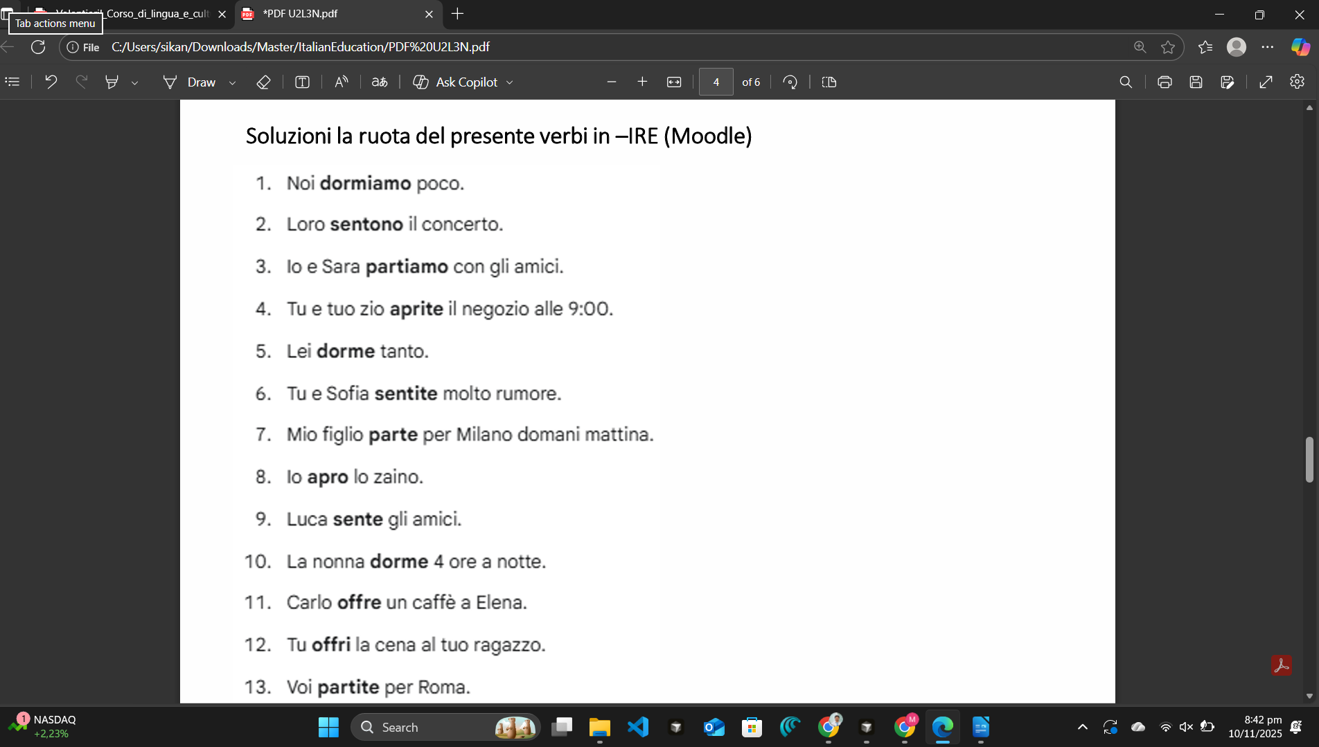
dfs

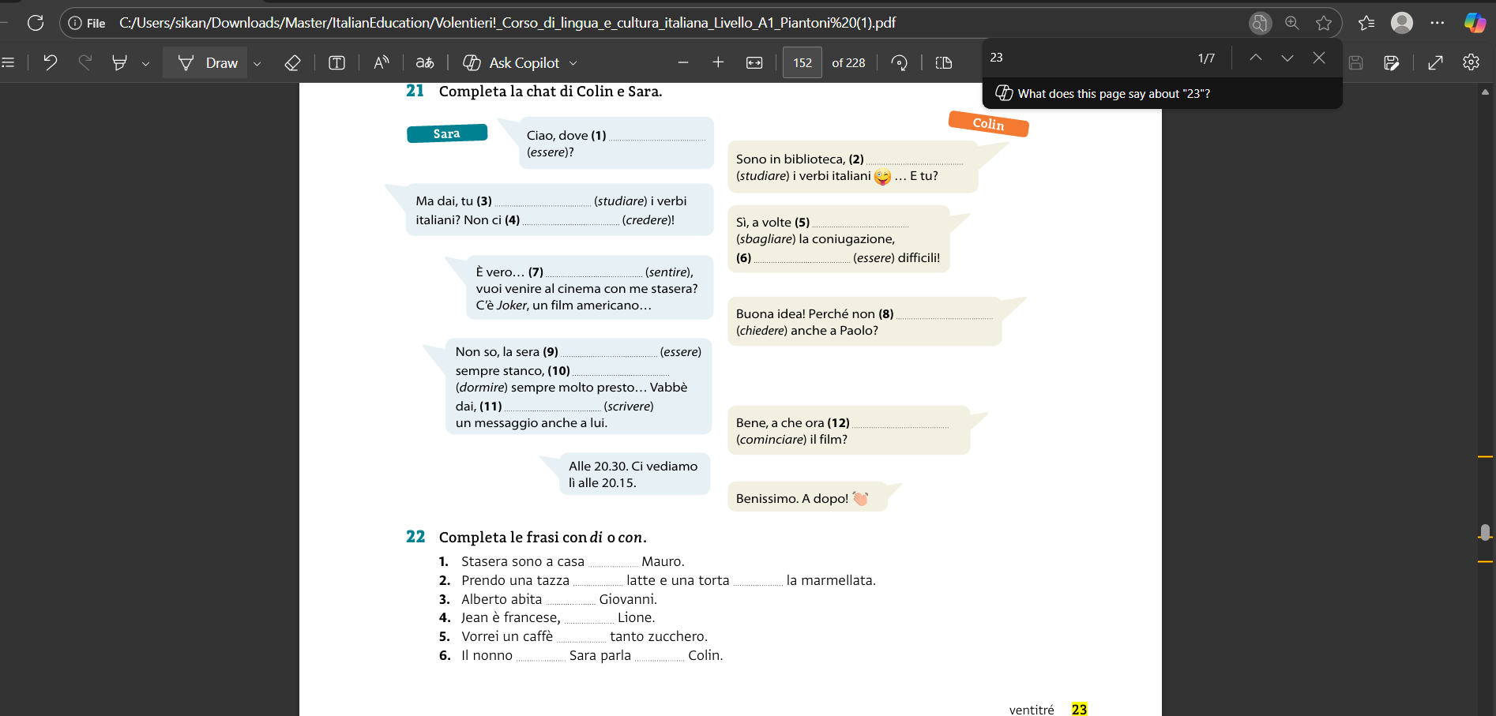
asd

